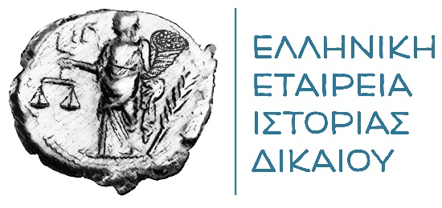
Η Νομική Σχολή του Δημοκριτείου Πανεπιστημίου Θράκης και
η Ελληνική Εταιρεία Ιστορίας του Δικαίου
σας προσκαλούν στη διαδικτυακή

22^{η} Συνάντηση Ιστορίας του Δικαίου
με θέμα
Ελληνική Επανάσταση του 1821
Δίκαιο πριν και μετά την Επανάσταση

που θα διεξαχθεί το Σάββατο 29 Μαΐου 2021
και ώρα 10:00-14:30

Ομιλητές:
Ελευθερία Παπαγιάννη, Καθηγήτρια Νομικής Σχολής Ε.Κ.Π.Α.
Γιάννης Χατζάκης, Ερευνητής Α’ ΚΕΙΕΔ Ακαδημίας Αθηνών
Γιώργος Ροδολάκης, τ. Διευθυντής ΚΕΙΕΔ Ακαδημίας Αθηνών
Λυδία Παπαρρήγα-Αρτεμιάδη, Διευθύντρια ΚΕΙΕΔ Ακαδημίας Αθηνών
Χαρίκλεια Δημακοπούλου, Διδάκτωρ Νομικής Σχολής Δ.Π.Θ.
Ακρίτας Καϊδατζής, Επ. Καθηγητής Νομικής Σχολής Α.Π.Θ.
Αστέριος Μπουζιάς, Διδάκτωρ Νομικής Σχολής Α.Π.Θ., Μεταδιδάκτωρ Τμ. Κοινωνικής και Εκπαιδευτικής Πολιτικής Πανεπ. Πελοποννήσου

Συντονίστρια:
Μαρία Γιούνη, Καθηγήτρια Νομικής Σχολής Δ.Π.Θ.

Ο σύνδεσμος για να παρακολουθήσετε την εκδήλωση είναι:
https://teams.microsoft.com/l/meetup-join/19%3ameeting_NTQ4OGNkY2MtNGQ0Yy00ZGE5LWI0NzMtOTU1NTRkMzgyMGQ5%40thread.v2/0?context=%7b%22Tid%22%3a%228035113d-c2cd-41bd-b069-0815370690c7%22%2c%22Oid%22%3a%2280b1b4f8-4d3b-43bd-ac0e-c993761fcb98%22%7d
Η πλατφόρμα θα ανοίξει στις 09.45 ώστε να γίνει εγκαίρως η είσοδος.
Απαγορεύεται η καταγραφή, από οποιονδήποτε συμμετέχοντα και με οποιονδήποτε τρόπο, της επιστημονικής εκδήλωσης, καθώς και η δημοσίευση ή ανάρτηση σε ιστοσελίδες ή κοινοποίηση σε τρίτους ή η μετάδοση ή η διανομή με οποιονδήποτε τρόπο του συνόλου ή μέρους της επιστημονικής εκδήλωσης. Μια τέτοια περαιτέρω επεξεργασία συνιστά υπέρβαση του πλαισίου προστασίας προσωπικών δεδομένων του ΔΠΘ, καθόσον παραβιάζει τον Γενικό Κανονισμό Προστασίας Δεδομένων ΕΕ 679/2019 και τον Ν. 4624/2019 και συνεπάγεται την ευθύνη αυτής/αυτού που τη διενεργεί. Παρακαλούμε να ενημερωθείτε για την επεξεργασία των προσωπικών σας δεδομένων, τα δικαιώματά σας και την πολιτική προστασίας της ιδιωτικότητας και των προσωπικών δεδομένων από την ιστοσελίδα του ΔΠΘ https://duth.gr/Πανεπιστήμιο/Προστασια-Δεδομένων-Προσωπικού-ΧαρακτήραGDP

